《住房专项维修资金管理系统操作手册》
银行使用部分

昆明昊蝶科技有限公司
二〇一四年七月

目录
1 简介 3
1.1 背景 3
1.2 编写目的 3
2 系统概述 4
2.1 系统使用者 4
2.2 系统使用相关要求，各环境登陆地址，用户取得等 4
3 系统操作 5
3.1 系统功能 6
3.1.1 用户登录 6
3.1.2 修改密码 6
3.2 维修资金归集 8
3.2.1 维修资金代缴款 9
3.2.2 维修资金缴款申请（自缴） 15
3.2.3 维修资金入账 18
3.3 维修资金使用 20
3.3.1 银行维修资金拨付 21
3.4 维修资金管理 22
3.4.1 银行维修资金退款 22
3.4.2 结息 23
3.4.3 维修资金转账——转出确认 24
3.4.4 维修资金转账—转入确认 25
4备注 26
4.1关于本文档的说明 26
4.2客服服务 27
4.3系统登录网址 27

简介

背景
专项维修资金即公共维修资金，指业主或有关单位缴纳的专项用于住宅共用部位、共用设施设备保修期满后的维修和改造的基金。住宅共用部位共用设施设备的维修工程是指除日常运行维修养护范围以外的中修、大修及改造、更新工程。
国家建设部、财政部要求从1999年起，业主在购房时就要对住宅共用部位共用设施设备建立公共维修资金。维修资金专项用于住宅共用部位，共用设备和物业管理区域公共设施的维修、更新、改造。例如，在保修期过后，修理草地灯、路灯、维修电梯、水泵、补种树木等的花费均来自维修资金。可以说，专项维修资金，是房屋的“养老金”。
为加强对本省住宅专项维修资金的管理，保障住宅共用部位、共用设施设备的维修和安全使用，维护住宅专项维修资金所有者的合法权益，国家对物业专项维修资金的使用出台了相关管理办法，要求住宅专项维修资金管理实行专户存储、专款专用、所有权人决策、政府监督的原则。而这势必会给各银行带来一定的机会和竞争，物业专项维修资金管理系统也就应运而生了。银行通过与房屋管理局合作，为广大业主提供物业专项维修资金专户管理服务，对扩大客户交易规模、大量发展潜在客户有极大的推动。长期、大量的物业维修资金的沉淀，会极大地推动银行负债业务的快速发展。作为房屋管理局必须在银行开立结算账户，业主必须在银行开立维修资金卡、定活期账户。

编写目的
本文档介绍了《住房专项维修资金管理系统》的所有功能以及各个功能的重要操作方法等内容。
目的：供系统操作人员查阅。
预期读者：开发商操作人员。

系统概述

系统使用者
本系统适用于房地产主管部门、开发商、银行、物管企业、及其他小区管理机构。使用系统的角色包括：
1)、主管部门：包括省市级、区县级主管部门。主管部门作为系统的主导角色，负责管理系统相关的其他用户和角色。重要的还是负责维修资金归集、审批、维修资金的使用、维修资金账户等的管理。
2)、维修资金代缴企业：代缴企业包括开发商、物管企业、银行。专门负责维修资金收缴的。
3)、维修资金使用者：维修资金使用主要是小区内的各种维修使用费用等。使用方可能是物管企业、小区业主等，但最终都是用在小区维修等费用上。
4)、专户银行：专户银行用户角色主要是境内众多银行，是专为维修资金开设的专户。管理维修资金存在银行一系列相关的事物，包括款项支付、维修资金归集入账、利息结算等。
5)、开发商角色：开发商是小区的建设者，维修资金缴纳前需要将小区的楼房信息导入到系统，开发商还会负责维修资金的归集、业主信息和业主合同的录入、导入或者提供相关数据等。最重要的还可能由开发商建立楼盘表。
6)、系统管理员：具有管理整个系统的大多数权限，但不具有操作具体数据的权限。主要负责系统的运行、数据维护等。

系统使用相关要求，各环境登陆地址，用户取得等
维修资金系统为web系统，通过浏览器登陆，所以对电脑硬件要求不高，一般家用或者办公电脑都可以使用。
1)、系统要求：windows XP/Win7/Win8等系统。
2)、浏览器：IE浏览器，使用IE6以上版本，但是较高版本需要在兼容模式下使用效果才会更好，不用兼容模式并不会影响系统正常使用
3)、登陆地址：一般用户都过Internet网络登陆网址为http://www.ynwg.org:3001。主管部门除非特殊要求，否则正常情况都是通过该地址登陆系统。
4)、用户取得：目前开发商，银行、由区县级主管部门添加，区县级主管部门开始由系统管理员或者上级主管部门添加。物管企业数据可以来自于物管企业资质系统，也可由主管部门添加。

系统操作
《云南省专项维修资金系统》管理员角色的主要功能是辅助开发商进行项目信息和房屋信息的采集，并完成开发商和物管企业的维修资金代缴业务和维修资金使用的审批业务。
《云南省专项维修资金系统》包括：“基础信息管理”、“维修资金归集”、“维修资金使用”、“维修资金管理”、“权限管理”、“维修资金审批”、“系统功能s”等五个模块。其中：
1、“基础信息管理”包括“银行信息管理”、“开发商信息管理”、“物管企业信息管理”、“项目信息管理”等子模块；
2、“维修资金归集”包括“维修资金代缴款代缴款”、“缴款业务包入账”、“维修资金缴款申请(自缴)”三s个子模块；
3、“维修资金使用”包括“维修资金使用申请”、“维修资金支付申请”、“银行维修资金拨付”三个子模块；
4、“维修资金管理”包括“结息”、“维修资金退款管理”、“更改银行账号”、“维修资金转账”、 “维修资金转账—转出确认”、 “维修资金转账—转让确认”等模块；
5、“权限管理”包括“机构管理”、“用户管理”、“角色管理”、“资源管理”四个模块。
6、“维修资金审批”只要就是所有申请的审批，包括缴款申请、使用申请、审批功能就是一个核对批复的过程。
7、“系统功能”提供给所有用户进行修改密码操作，所以只有一个“修改密码”的功能。

系统功能

用户登录

适用角色
所有用户使用系统都需要进行系统登录，所以登录功能适用于所有角色

功能概述
【用户登录】主要是用户登录系统，初次登录系统，默认密码为111111，登录系统后，必须修改登录密码。

操作入口
http://www.ynwg.org:3001

操作说明
进入登录界面正确输入帐号、密码、验证码进行系统登录。
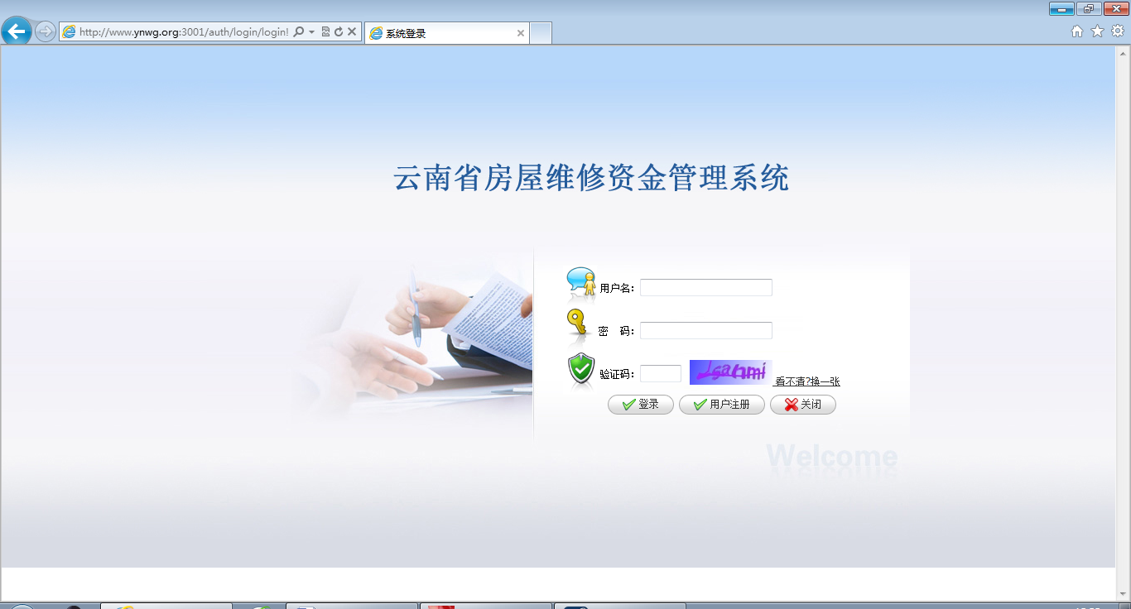
图3-1-1 登录界面

修改密码

适用角色
【修改密码】是用户进入专项维修资金管理系统后，现有的密码，第一次登录系统后，必须修改登录密码，所以适用于所有角色。

功能概述
【用户修改密码】主要是用户进入专项维修资金管理系统后，用户可以更改注册时填写的密码，第一次登录系统后，必须修改登录密码。

操作入口
用户登录系统后所有角色操作菜单中都会出现一个系统功能，下方有修改密码，点击修改密码功能进入修改密码界面进行修改。
《云南省专项维修资金系统》
∟ 系统功能
∟ 密码修改

操作说明
用户登录系统后，点击系统右上角菜单弹出修改密码窗口，可修改登录密码。输入原密码、新密码后，点击按钮，点会弹出密码修改成功的提示框，若不想修改密码，可点击按钮返回。
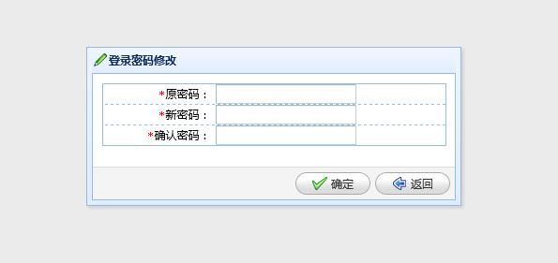
图3-1-3 修改密码界面
修改完成后，请退出系统重新登录。
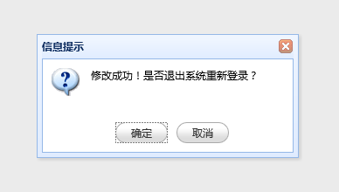
图3-1-4 修改密码成功提示退出

维修资金归集
维修资金归集模块，主要由开发商和物管企业使用，一般情况，由开发商或物管企业登入系统填写缴款房屋的信息、金额，提交给主管部门进行审核，审核完成后，银行相关人员进行入账操作。
总体业务流程

维修资金代缴款

适用角色
开发该小区的开发商企业的负责人。

功能概述
维修资代缴款模块，主要由开发商使用，一般情况，由开发商在所开发小区房屋出售时，代收房屋维修资金，把房屋的信息、金额录入缴款包里，填些完信息后提交缴款业务包到主管部门进行审核，审核完成后通过银行把金额转入银行账户，同时系统的每户房屋的账户也进行入账。

操作入口

操作说明
开发商登录进入系统后点击左侧菜单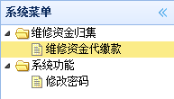维修资金代缴款模块进入代缴款页面
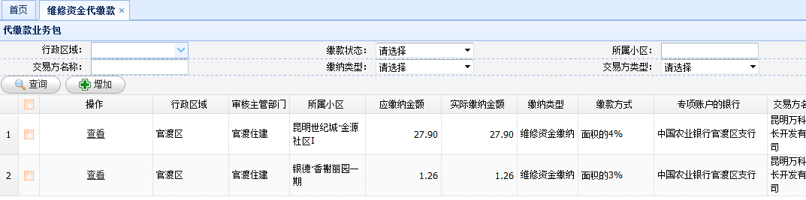
点击按钮给据上述条件查询符合条件的缴款记录；
点击按钮进入添加交款记录对话框
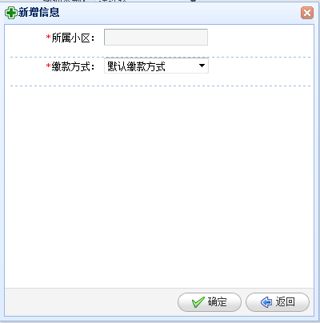

点击进入选择小区对话框
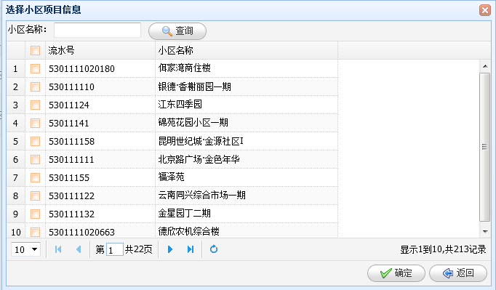
点击按钮，根据小区名称查询小区，选中小区后点击按钮
返回新增对话框，选择缴款方式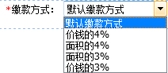，
选中后点击按钮；
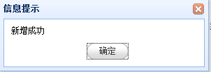得到提示“新增成功后”返回缴款页面，得到新添加记录
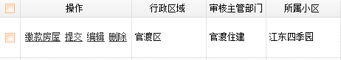

点击 进入编辑缴款信息对话框，操作和新增对话框一样，请参照；
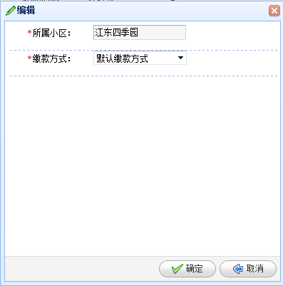
点击得到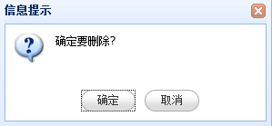提示框，点击“确定”后删除该记录；
点击进入缴款房屋信息界面；
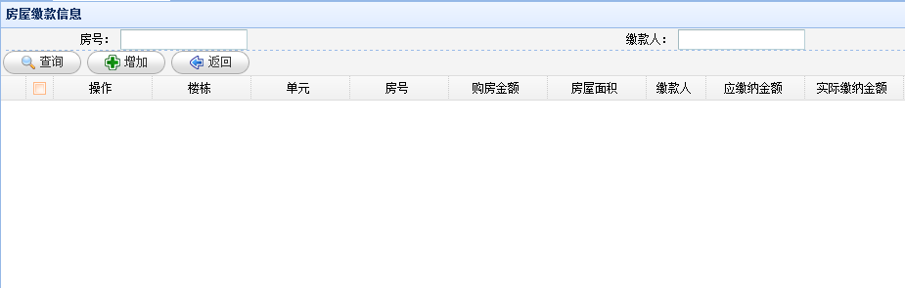
点击按钮，根据上述条件进行查询得到缴款房屋信息；

点击按钮，进入选择该小区所属所有房屋的对话框；
单击所需要的房屋记录
填些缴款人姓名，和实际缴款金额后，单击下一条记录
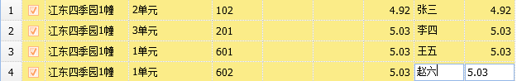
选完，填完房屋后，单机按钮，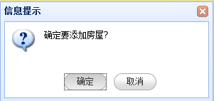点击“确定”，后，添加缴款房屋信息成功。
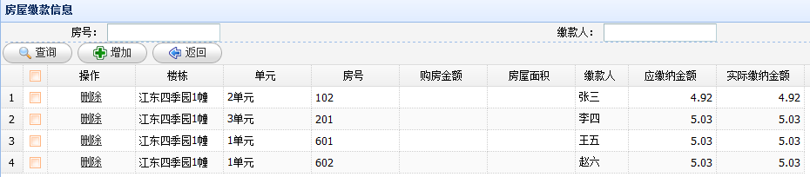
点击按钮后返回维修资金代缴款页面；

新添加的交款记录也作出相应改变
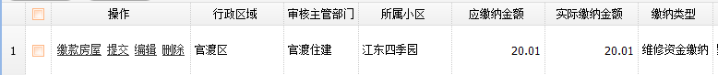
点击，进入缴款包详情提交对话框；
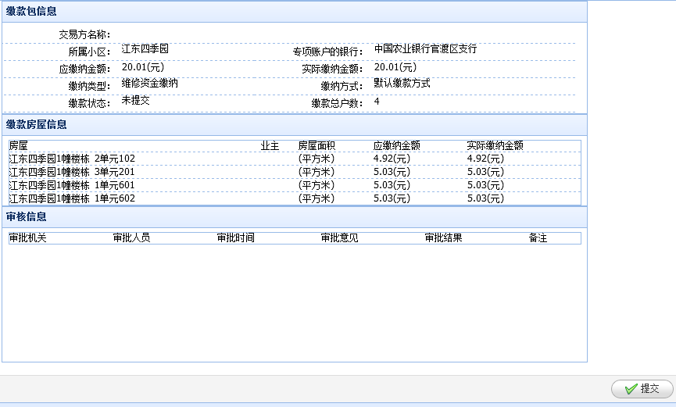
查看信息后，确认无误后，点击按钮，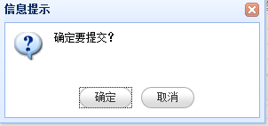点击确定后，记录提交审核部门进行审核，该记录也作出相应变化；
状态也变为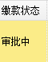；
点击进入缴款包详情页面，查看信息对话框和缴款包详情提交对话框一样内容，请参照。

维修资金缴款申请（自缴）

适用角色
管理该小区的物管企业的负责人和业主用户。

功能概述
维修资金缴款申请（自缴），主要物管企业使用，一般情况，物管企业管理下的小区房屋业主需要维修金缴款，由物管负责人登录系统，进入维修资金交款申请（自缴）模块，对房屋信息、金额进行填些，录入生成缴款信息记录提交主管部门进行审核后，由银行相关人员进行入账操作。

操作入口

操作说明
物管企业人员或者用户登录进入系统后点击左侧菜单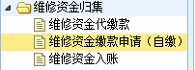维修资金缴款申请（自缴）模块进入自缴款页面
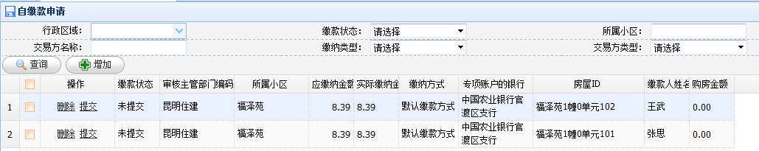
点击按钮给据上述条件查询符合条件的自缴的缴款申请记录；

点击按钮进入选择房屋的对话框；
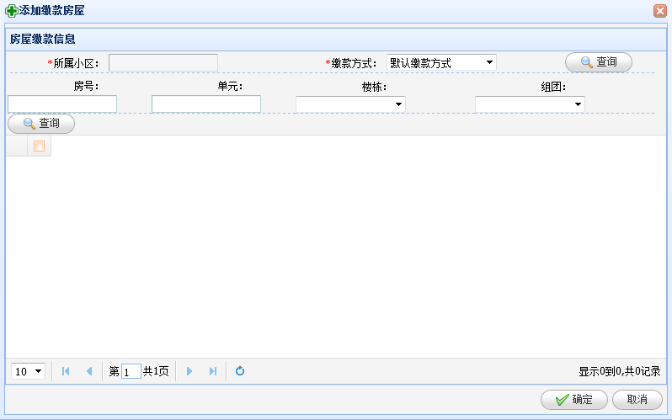
点击进入选择小区对话框
点击按钮，根据小区名称查询小区，选中小区后点击按钮

返回对话框，点击右侧的按钮
刷新页面得到该小区的楼栋和楼栋下拉选择菜单
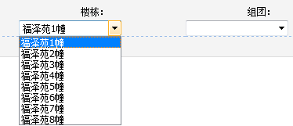
选择缴款方式，点击左侧下方的按钮，根据上述条件进行查询得到缴款房屋信息；
单击所需要的房屋记录
填些缴款人姓名，和实际缴款金额后，单击下一条记录
选完，填完房屋后，单机按钮，点击“确定”，后，添加缴款房屋信息成功。
返回维修资金自缴申请页面
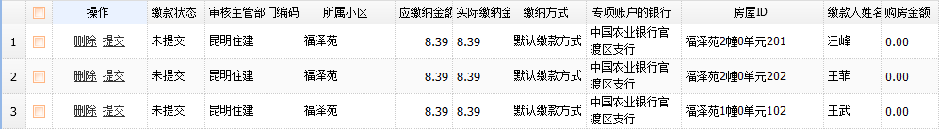
点击得到提示框，点击“确定”后删除该记录；
点击得到 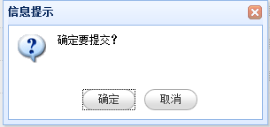提示框，点击“确定”后，该记录提交到主管部门进行审核；

维修资金入账

适用角色
银行负责人。

功能概述
维修资金入账，主要银行人员使用，一般情况，维修基金缴款信息经过主管部门审核通过后，信息提交到维修资金页面，银行人员查看信息后，进行入账操作。

操作入口

操作说明
银行人员登录进入系统后点击左侧菜单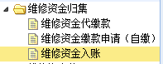维修资金入账模块进入入账页面
点击按钮给据上述条件查询符合条件的缴款记录；

点击操作，进入缴款详情入账对话框；
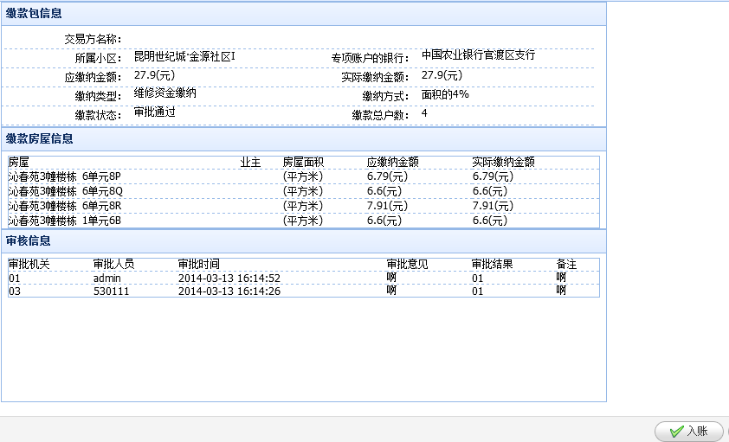
查看信息后，确认无误后，点击按钮，得到
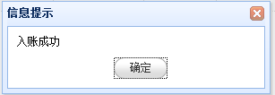
记录也作出相应变化：

状态也变为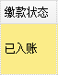；
点击进入缴款包详情页面，查看信息对话框和缴款包详情入账对话框一样内容，请参照。

维修资金使用

银行维修资金拨付

适用角色
所以在维修资金系统内有账户的所以银行

功能概述
银行维修资金拨付功能是针对维修资金支付申请之后主管部门审批通过之后银行拨付资金时使用。因为所有的维修资金最终全部是存入银行的维修资金专户的。银行在将资金拨付给申请方或者维修方之后就进入系统进行维修资金拨付确认。

操作入口
银行用户登录系统之后再右边菜单栏中会有维修资金使用，然后有 功能，点击进入维修自资金拨付界面
《云南省专项维修资金系统》
∟ 维修资金使用
∟银行维修资金拨付

操作说明
1）银行用户登录系统之后再右边菜单栏中会有维修资金使用，其下有，点击此功能进入银行维修资金拨付界面，如下图（图3-3-16）：
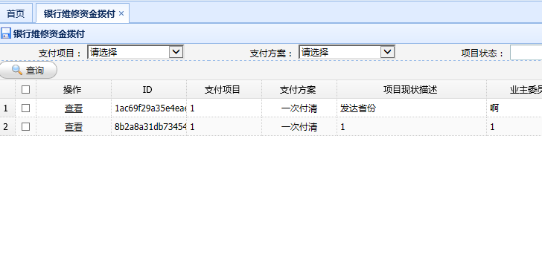
图3-3-16 银行维修资金拨付界面
2）只有当主管部门审批过的所以支付申请前面才会出现按钮，银行将钱支付给申请方或者维修方之后进入系统进行支付确认。点击出现如下界面（图3-3-17）：
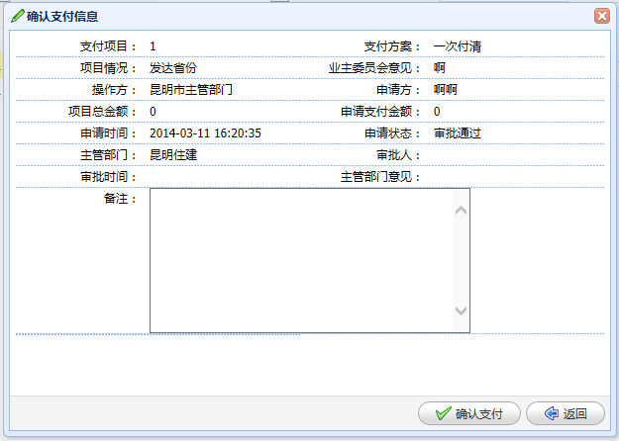
图3-3-17 支付确认界面
点击按钮进行支付确认，确定后即可完成支付确认。

维修资金管理

银行维修资金退款

适用角色
维修资金存于银行维修资金专户，所以银行维修资金退款功能只适用于银行。

功能概述
当主管部门对退款业主数据进行提交后，业主会到银行进行退款，当银行将维修资金退还给业主之后回到系统进行退款确认。

操作入口
银行登录后在左边菜单栏处选择功能下的即可进入页面。
《云南省专项维修资金系统》
∟ 维修资金管理
∟银行维修资金退款

操作说明
1）银行登录后在左边菜单栏处选择维修资金管理下的即可进入页面，如下图所示（图3-4-9）：
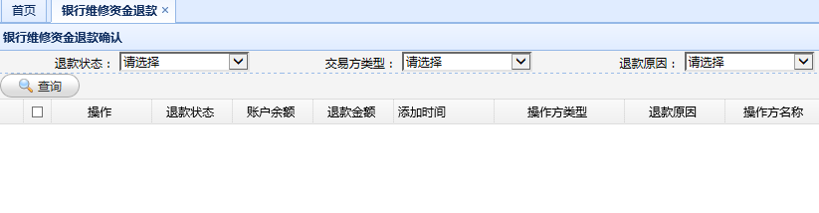
图3-4-9 银行维修资金退款界面
查询出需要退款的数据，点击“退款确认”功能完退款。

结息

适用角色
结息是当维修资金存入银行专户中一段时间后进行的利息结算操作，可能是活期利息结算，也可能是定存结算，还可能是国债等的收益，都当做结息操作。结算只能是银行进行，所以使用角色为银行。

功能概述
结息是当维修资金存入银行专户中一段时间后进行的利息结算操作，可能是活期利息结算，也可能是定存结算，还可能是国债等的收益，都当做结息操作。

操作入口
银行登录后在左边菜单栏处选择功能下的即可进入页面。
《云南省专项维修资金系统》
∟ 维修资金管理
∟结息

操作说明
1） 银行登录后在左边菜单栏处选择功能下的即可进入页面，如下图（图3-4-10）：
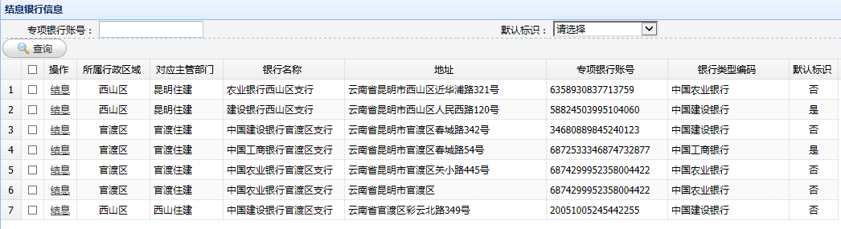
图3-4-10 结息页面
查询出所有的数据之后选择操作下的功能。
2）弹出的界面如图（图3-4-11）：
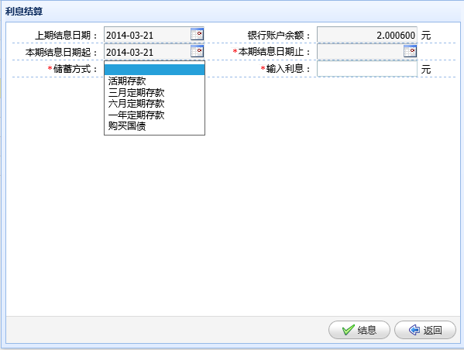
图3-4-11 利息结算
选择储蓄方式之后，输入利息，选择结息日期点击进行结算。

维修资金转账——转出确认

适用角色
转出确认是银行对主管部门的转账操作做出的确认操作，所以使用角色是银行。

功能概述
当主管部门做转帐操作之后，银行将钱从转出专户划到转入专户操作做出的确认操作。

操作入口
银行登录后在左边菜单栏处选择功能下的即可进入页面。
《云南省专项维修资金系统》
∟ 维修资金管理
∟维修资金转账—转出确认

操作说明
1）银行登录后在左边菜单栏处选择功能下的即可进入页面，如下图（图3-4-12）
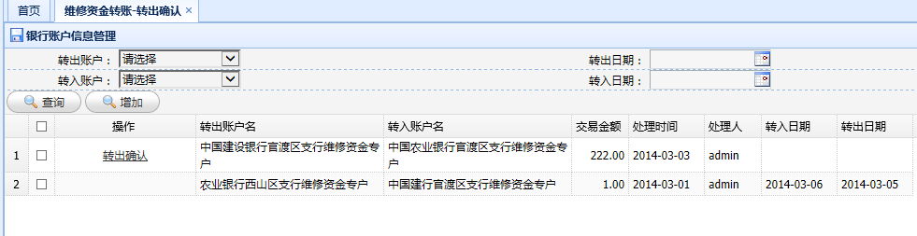
图3-4-12 维修资金转账—转出确认界面
2）查询出数据之后在每条数据的操作中点击按钮，弹出确认界面，如图（图3-4-13）：
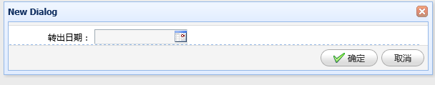
图3-4-13 转出确认界面
选择转出日期之后确认即可完成。

维修资金转账—转入确认

适用角色
转入确认是转入银行对转出银行转出数据做出的确认操作，所以使用角色是银行。

功能概述
当转出银行作出确认是转出确认之后转入银行需要对转出银行转出数据做出的确认操作。

操作入口
银行登录后在左边菜单栏处选择功能下的即可进入页面。
《云南省专项维修资金系统》
∟ 维修资金管理
∟维修资金转账—转入确认

操作说明
1）银行登录后在左边菜单栏处选择功能下的即可进入页面，如下图（图3-4-12）
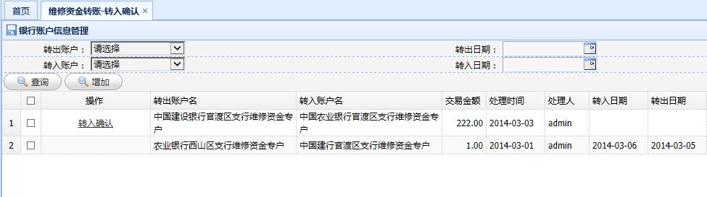
图3-4-12 维修资金转账—转入确认界面
2）查询出数据之后在每条数据的操作中点击按钮，弹出确认界面，如图（图3-4-13）：
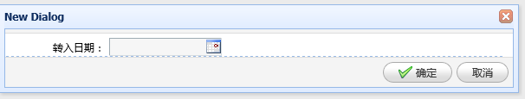
图3-4-13 转出确认界面
选择转入日期之后确认即可完成。

4备注

4.1关于本文档的说明
1）该文档为住房专项维修资金系统的操作手册，系统在使用过程中可能会存在修改，增加，删减功能或者操作等问题，所有系统是会产生变化的，而文档一旦印刷之后将不会变化，当系统变更时操作手册的内容和系统中存在差异或者不一致时以系统实际操作为准，这时用户应该咨询客服具体的操作方法。
2）该文档下发到用户手中之后用户也可以在系统中重新下载最新的版本，用户登录到系统之后，在右上角有操作手册下载，查询到之后下载自己需要的就可以。网站上的操作手册是会在系统修改过后稳定之后的一定时间内更新的，所以当用户的的操作手册和实际存在较大差距时自行到网站上下载。
3）该操作手册的电子版本和纸质版本最终的解释权和所有权属于昆明昊蝶科技有限公司所有，未经公司授权任何个人或者单位团体不得进行随意传播，拷贝或者印刷以用于商业用途。

4.2客服服务
1）电话：0871-65744637
2）QQ：306872548

4.3系统登录网址
http://

